«День космонавтики»
В условиях самоизоляции в старшей группе «Ягодка» идет активное взаимодействие с детьми и родителями в режиме онлайн. Для осуществления образовательной деятельности в семье по теме «Космос» педагоги рекомендовали родителям:
-просматривать и обсуждать информацию из фильмов и телевизионных программ о космонавтах, луноходах, космических путешествиях;
-привлекать детей к творческой деятельности с использованием разнообразного материала;
-понаблюдать за вечерним небом, солнцем, луной, звездами.
Дети с родителями рассматривали книги и детские энциклопедии о космосе. На сайте группы «Ягодка» участвовали в выставке, посвященной Дню космонавтики, на сайте ДК «Водник» онлайн-выставке рисунков, поделок. Работы получились яркие, оригинальные и красочные.
Играли в дидактические игры «Выложи из счетных палочек» (ракету, звездочки, самолет, солнышко) или из геометрических фигур; «Подбери словечко», «Космонавт», пальчиковую игру «Космонавт», строительные игры из конструкторов «Самолет».

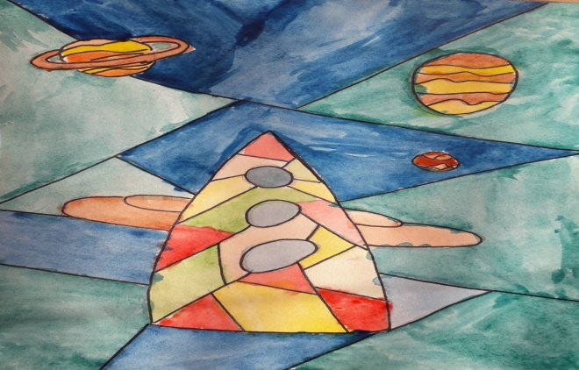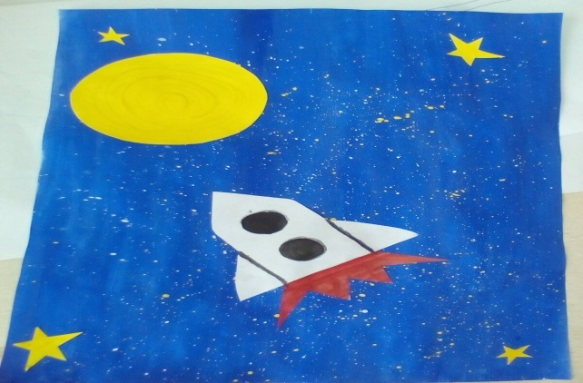
Амиль «Космос» Богдан «Путь к звездам» 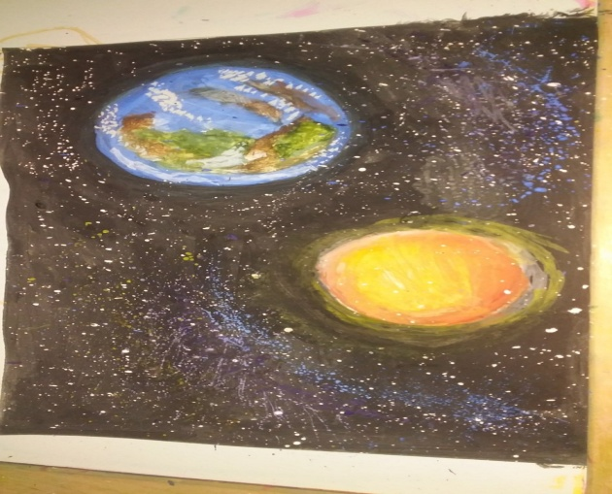 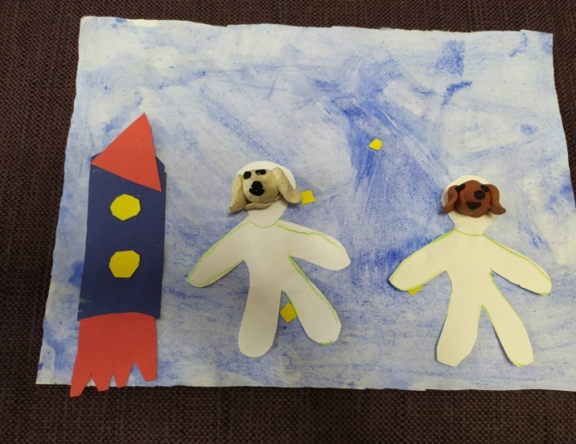
Алиса «Космос» Катя «Белка и Стрелка в космосе»

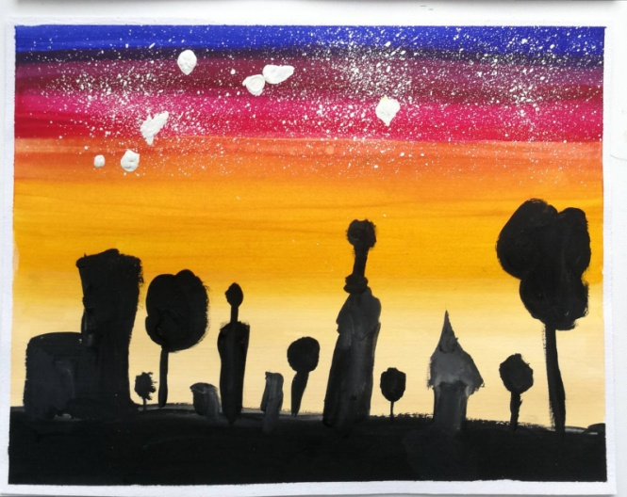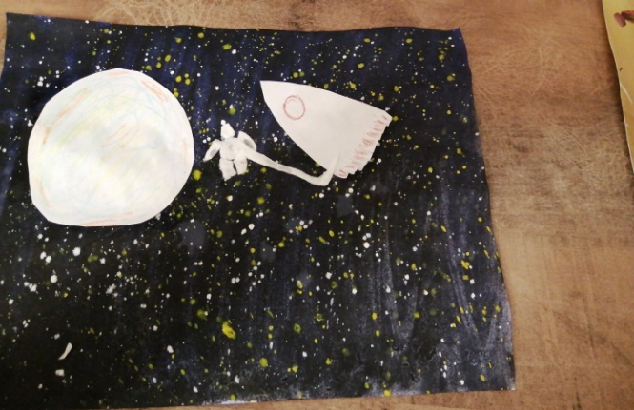
Софья «Звездное небо»
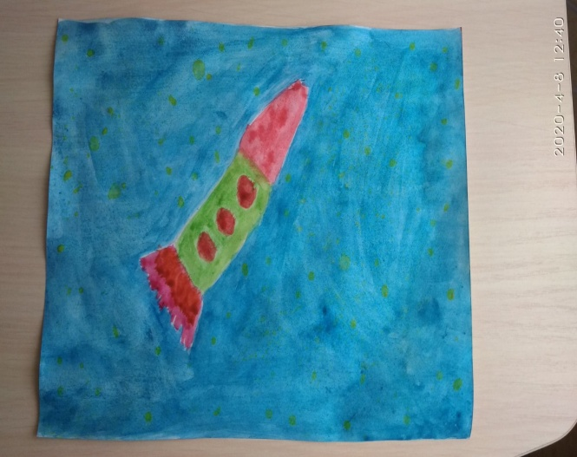 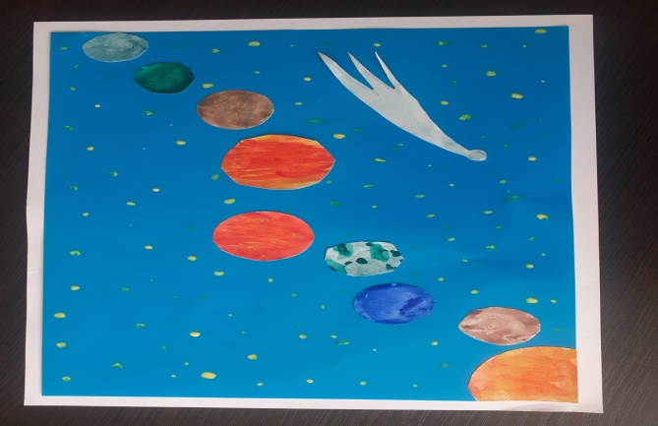 Костя «Ракета» Софья «Космический полет»

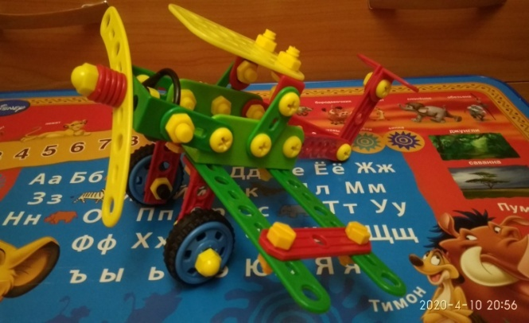
Костя «Самолет» Василиса «Солнечная система»

